新 书 推 荐
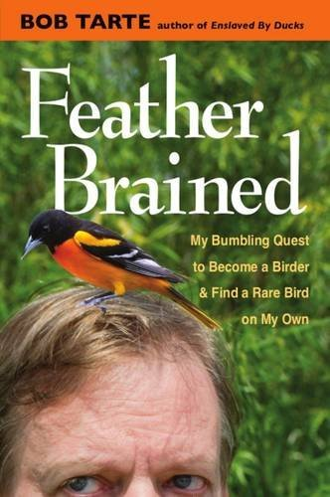
中文书名：《寻鸟之旅》
英文书名：Feather Brained: My Bumbling Quest to Become a Birder and Find a Rare Bird on My Own
作 者：Bob Tarte
出 版 社：University of Michigan Press
代理公司：ANA/Alina Lin
页 数：216页
出版时间：2016年4月
代理地区：中国大陆、台湾
审读资料：电子稿
类 型：科普

内容简介：

鲍勃·塔特大半辈子都没怎么接触大自然，最多是步行前往停车场，或者全家人外出野餐。一个偶尔的机会，他在未婚妻琳达的后院发现了一只胸部呈玫瑰色的蜡嘴鸟，从此一发不可收拾地爱上了野生鸟类——尽管他过去对此半点兴趣也没有。很快，他就迷上了观鸟，而且是越多越好，越罕见的越好，甚至为了培养观鸟技能踏上了艰辛的旅程。

在这本书里，塔特向读者描述了观鸟的乐趣，介绍了来自全国各地的观鸟者丰富多彩的经历，以及中西部地区首屈一指的观鸟地点，包括皮利角、马吉沼泽、托瓦斯角国家公园和马斯基根废水处理厂。

这是一部风趣幽默、感人肺腑的回忆录，将吸引不同水平的观鸟者和所有的爱鸟人。

作者简介：

鲍勃·塔特（Bob Tarte）为《垮掉》（The Beat）杂志撰稿长达20年。他也为《纽约时报》（New York Times）、《波士顿环球报》（Boston Globe）、《迈阿密新时报》（Miami New Times）、《全球评论》（Whole Earth Review）等刊物撰稿。他还在petliferadio.com网站上主持“你在想什么？”播客。他和妻子琳达住在密歇根州的洛厄尔市，养着许多鹦鹉、鸭、鹅、兔子、鸽子、鸡、火鸡和猫。

媒体评价：

“密歇根为人所知主要是因为汽车和大学橄榄球赛，但鲍勃·塔特这部充满欢乐的回忆录证明了，野生鸟类（以及寻找、观测和保护它们的人）也该成为本州一景。”
----马克·奥巴马斯克（Mark Obmascik），著有《重要一年》（The Big Year）

“鲍勃的语言充满自嘲，幽默风趣，令人着迷。”
----南希·皮尔（Nancy Pearl），全国公共广播电台（NPR）早间版

“塔特这部令人捧腹的作品不但有激励作用，而且非常治愈。”
----《娱乐周刊》（Entertainment Weekly）

谢谢您的阅读！
请将回馈信息发至：林凤娇 (Alina Lin)
安德鲁 · 纳伯格联合国际有限公司北京代表处
北京市海淀区中关村大街甲59号中国人民大学文化大厦1705室
邮编：100872
电话：010-88810959
传真：010-82504200
Email：alina@nurnberg.com.cn
网址: http://www.nurnberg.com.cn
微博：http://weibo.com/nurnberg
豆瓣小站：http://site.douban.com/110577/
微信订阅号：ANABJ2002

